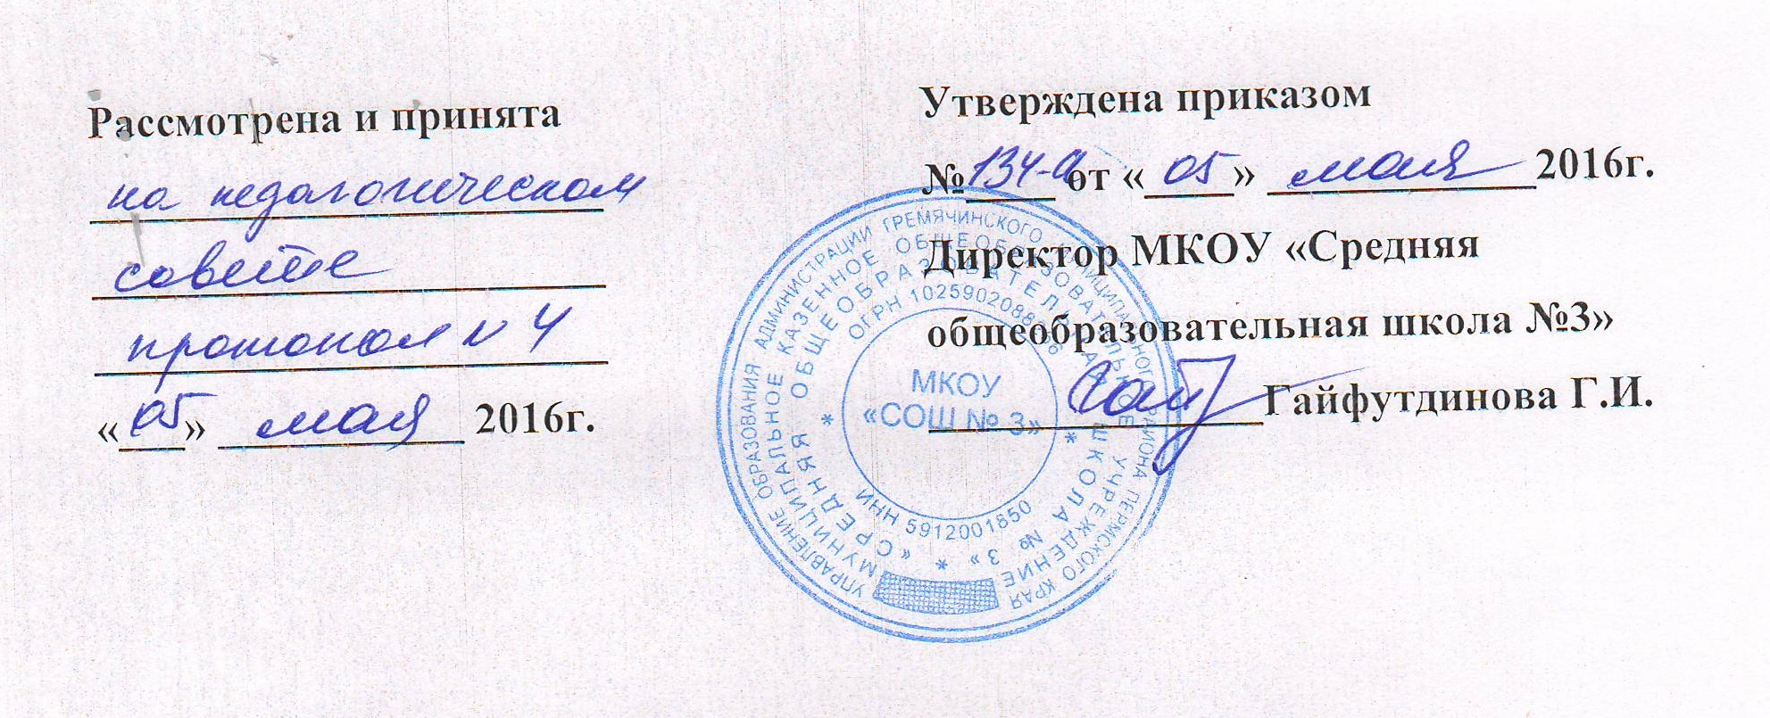

Основная образовательная программа
начального общего образования
МКОУ «Средняя общеобразовательная школа №3»
г.Гремячинска Пермского края
на 2016-2019 г.г.

Содержание:
- Пояснительная записка
  - Планируемые результаты освоения обучающимися основной образовательной программы начального общего образования
  - Система оценки достижения планируемых результатов освоения основной образовательной программы начального общего образования
- Содержательный раздел
  - Программа формирования универсальных учебных действий у обучающихся при получении начального общего образования
  - Программа отдельных учебных предметов, курсов и курсов внеурочной деятельности
    - Русский язык
    - Литературное чтение
    - Математика
    - Окружающий мир
    - Музыка
    - ИЗО
    - Технология
  - Программа духовно-нравственного развития, воспитания обучающихся при получении начального общего образования
  - Программа формирования экологической культуры, здорового и безопасного образа жизни
  - Программа коррекционной работы
- Организационный раздел
  - Учебный план
  - План внеурочной деятельности
  - Календарный учебный график
  - Система условий реализации основной образовательной программы. Модель сетевого графика (дорожной карты) по формированию необходимой системы условий реализации основной образовательной программы

